Smlouva o DÍLO
NA Výrobu FYZICKÉHO MODELU
(tato smlouva dále označena též jako „Smlouva“)
- Smluvní strany a jejich postavení
  - Kancelář architekta města Brna, příspěvková organizace
Sídlo: | Zelný trh 331/13, 602 00 Brno
IČO: | 05128820
DIČ: | CZ05128820
Údaj o zápisu do veřejného rejstříku: | příspěvková organizace zapsaná v obchodním rejstříku pod sp. zn. Pr1951 vedenou u Krajského soudu v Brně
Zástupce – osoba oprávněná k právnímu jednání za účastníka Smlouvy: | Ing. arch. Jan Tesárek, ředitel
Kontaktní osoba: | xxxxx
Tel.: | xxxxx
E-mail: | xxxxx
(dále jen „Objednatel“)
  - 4DiPrototype s.r.o.
Sídlo: | Kaštanová 501/121, Brno 620 00
IČO: | 05442001
DIČ: | Není plátce DPH
Údaj o zápisu do veřejného rejstříku: | Obchodní společnost zapsaná v obchodním rejstříku pod. sp. zn. C 95366 vedenou u Krajského soudu v Brně.
Zástupce – osoba oprávněná k právnímu jednání za účastníka Smlouvy: | Ing. arch. Václav Hájek
Tel.: | xxxxx
E-mail: | xxxxx
(dále jen „Zhotovitel“)

(Objednatel a Zhotovitel dále společně též „Smluvní strany“)
- Předmět smlouvy
  - Předmětem smlouvy je závazek Zhotovitele realizovat pro Objednatele na svůj náklad a nebezpečí dílo, které spočívá ve výrobě jednobarevného fyzického modelu (dále jen „dílo“ nebo „předmět smlouvy“) a závazek Objednatele řádně provedené dílo převzít a v souladu s čl. 3 této smlouvy uhradit zhotoviteli cenu díla.
  - Objednatel se zavazuje poskytnout Zhotoviteli součinnost nutnou k realizaci díla.
  - Zhotovitel před započetím realizace díla požádá Objednatele o souhlas s barevností a materiálem modelu, a to nejpozději do 14 ode dne uzavření smlouvy. Objednatel akceptuje zvolenou barevnost a materiál bez zbytečného odkladu; v opačném případě sdělí Zhotoviteli výhrady a poskytne mu dodatečnou lhůtu 5 dnů pro nápravu.
  - Podrobná specifikace předmětu smlouvy je uvedena v Příloze č. 1 a Příloze č. 2, které tvoří nedílnou součást této smlouvy.
  - Zejména pro účely kontroly realizace, stupně rozpracovanosti a kvality díla, dodržování termínu plnění budou konány kontrolní dny, a to v pravidelných termínech dle vzájemné dohody mezi Objednatelem a Zhotovitelem. Pokud se Objednatel a Zhotovitel nedohodnou, budou tyto kontrolní dny konány nejméně 1x za 14 dnů. Mimo pravidelné kontrolní dny může Objednatel vyžadovat i konání mimořádného kontrolního dne. Objednatel sdělí na kontrolním dni Zhotoviteli případné výhrady k dílu, které Zhotovitel akceptuje a zapracuje. Objednatel je povinen informovat Zhotovitele o jakýchkoliv korekcích podkladů pro realizaci díla v dostatečném předstihu, aby mohly být zohledněny a zapracovány. Zhotovitel je povinen takto oznámené korekce akceptovat a zapracovat do díla.
  - Plnění předmětu smlouvy bude provedeno za podmínek stanovených v této smlouvě (včetně příloh), dále pak za podmínek stanovených v poptávce k podání cenové nabídky (č. 2026/02), včetně jejích příloh a v nabídce zhotovitele.
- Cena a platební podmínky
  - Celková cena za zpracování předmětného díla činí:
115 000,- Kč (slovy: sto patnáct tisíc korun českých) bez DPH,
  - Platba za splnění předmětu smlouvy se uskuteční jednorázově po předání kompletního díla, a to po oboustranném podepsání předávacího protokolu.
  - Cena uvedená v čl. 3 odst. 3.1. této smlouvy může být měněna pouze v souvislosti se změnou sazeb DPH či jiných daňových předpisů majících vliv na cenu předmětu plnění. Rozhodným dnem je den změny sazby DPH.
  - Sjednaná cena v sobě zahrnuje veškeré náklady Zhotovitele za realizaci díla podle této smlouvy a Zhotovitel nemá nárok na jakoukoliv další platbu související s prováděním díla.
  - Objednatel je povinen zaplatit Zhotoviteli cenu za provedení díla na základě řádně a oprávněně vystaveného daňového dokladu (faktury), a to se splatností 21 dnů ode dne doručení faktury Objednateli.
  - Řádným vystavením faktury se rozumí vystavení faktury Zhotovitelem, jež má veškeré náležitosti daňového dokladu požadované právními předpisy, zejména zákonem č. 235/2004 Sb., o dani z přidané hodnoty, ve znění pozdějších předpisů.
  - Oprávněným vystavením faktury se rozumí vystavení faktury Zhotovitelem za provedené a na základě předávacího protokolu předané dílo dle čl. 5 této smlouvy.
  - V případě, že faktura nebude vystavena oprávněně, není Objednatel povinen ji proplatit.
  - V případě, že faktura nebude vystavena řádně v souladu se zákonem a nebude obsahovat předepsané náležitosti, je Objednatel oprávněn vrátit ji Zhotoviteli k doplnění. V takovém případě se zastaví plynutí lhůty splatnosti a nová lhůta splatnosti začne běžet doručením opravené faktury.
  - Objednatel neposkytuje zálohy.
- Termín plnění
  - Zhotovitel je povinen předat objednateli celé dílo nejpozději do 10 týdnů ode dne účinnosti smlouvy.
  - Zhotovitel a Objednatel sepíší o předání předávací protokol (postačí prosté potvrzení o předání).
- Způsob plnění a místo předání díla
  - Místem předání díla je sídlo Objednatele, Zelný trh 331/13, 602 00 Brno.
  - Předání a převzetí díla se uskuteční na základě oběma stranami podepsaného předávacího protokolu. Předávací protokol bude podepsán pouze tehdy, bude-li předávané předmětné dílo splňovat požadavky na kvalitu stanovené v čl. 6 této smlouvy. Teprve podpisem předávacího protokolu se dílo považuje za provedené a převzaté a Zhotoviteli vzniká právo v souladu s čl. 3 této smlouvy na její zaplacení.
  - Objednatel není povinen dílo převzít, pokud dílo nesplňuje některý z požadavků na jeho kvalitu stanovenou v čl. 6 této smlouvy.
  - Vlastnické právo k dílu přechází na Objednatele okamžikem jeho předání a převzetí dle tohoto článku.
  - Do doby stanovené v odst. 5.4. tohoto článku nese nebezpečí škody na díle Zhotovitel.
- Kvalita díla
  - Dílo musí být Zhotovitelem provedeno řádně, ve stanoveném termínu a s odbornou péčí.
  - Řádně a ve stanoveném termínu se rozumí provedení díla v souladu s čl. 4 této smlouvy, ve stavu, jež odpovídá požadavkům na kvalitu díla, resp. podmínkám stanoveným v právních předpisech a závazně technických normách, požadavkům na kvalitu předmětu smlouvy a podmínkám poptávkového řízení č. 2024/05.
- Odpovědnost za vady díla
  - Zhotovitel poskytuje záruku za jakost díla. Zhotovitel odpovídá za to, že předmět této smlouvy je provedený podle podmínek smlouvy, podmínek poptávkového řízení, a že po dobu záruční doby bude mít předmět smlouvy vlastnosti dohodnuté v této smlouvě a vlastnosti stanovené právními předpisy, technickými normami, případně vlastnosti obvyklé.
  - Záruční doba předmětu smlouvy je 24 měsíců od prvního dne kalendářního měsíce následujícího po měsíci, v němž bylo dílo předáno. Pokud byly při předání zjištěny vady, záruční lhůta počíná běžet až předáním díla po odstranění vad. Pokud vytčené vady nebrání převzetí díla, ustanovení předchozí věty se nepoužije.
  - Vady vytčené v předávacím protokolu, které nebrání převzetí, se Zhotovitel zavazuje odstranit ve lhůtách stanovených v předávacím protokolu. Vady vytčené během záruční doby se zhotovitel zavazuje odstranit do 14 dní od zjištění vady a jejího oznámení Zhotoviteli.
  - Reklamace vad je uplatněna včas, pokud ji Objednatel uplatní nejpozději do uplynutí záruční doby, a to způsobem stanoveným v této smlouvě.
  - Smluvní strany se dohodly, že v případě vzniku vady díla či jeho části, je Objednatel povinen bezodkladně po jejich zjištění, písemnou formou, postačí emailem kontaktní osobě, existenci těchto vad zhotoviteli oznámit, přičemž Zhotovitel je povinen písemně oznámené, tedy reklamované vady díla bezplatně odstranit.
  - V případě prodlení Zhotovitele s odstraněním vad vytčených v předávacím protokolu, má Objednatel vedle vyúčtování smluvní pokuty právo pověřit odstraněním vady, popř. vad třetí osobu. Objednateli v tomto případě vzniká právo nárokovat zaplacení vynaložených finančních nákladů na odstranění vady na Zhotoviteli.
  - Zhotovitel ručí za případné dotčení práva jakékoliv třetí osoby vyplývající z průmyslového nebo duševního vlastnictví související s plněním předmětu smlouvy, a to na území České republiky i mimo něj.
  - Pokud bude mít dílo právní vady, Zhotovitel je povinen na vlastní náklady učinit všechna opatření nezbytná k odstranění právní vady předmětu smlouvy. Zhotovitel nese veškeré náklady a hradí veškeré oprávněné nároky třetích osob.
  - V případě, že by se Zhotovitel mohl při plnění předmětu smlouvy dostat do konfliktu zájmů mezi Objednatelem a jinou osobou, je povinen okamžitě na takovou možnost upozornit Objednatele a předložit mu návrh řešení. V případě porušení tohoto závazku odpovídá Objednateli za způsobenou škodu v plném rozsahu.
- Smluvní pokuta
  - Za prodlení s termínem předání díla dle čl. 4 této smlouvy zaplatí Zhotovitel Objednateli smluvní pokutu ve výši 1.000,- Kč (slovy: tisíc korun českých) za každý započatý den prodlení.
  - Zhotovitel je dále povinen Objednateli zaplatit smluvní pokutu za porušení níže uvedených ustanovení této smlouvy:
    - Za každé jednotlivé nedostavení se na kontrolní den (čl. 2 odst. 2.5. smlouvy) je Zhotovitel povinen zaplatit Objednateli smluvní pokutu ve výši 10.000,- Kč.
    - Za každé jednotlivé porušení povinnosti uvedené v čl. 9 odst. 9.4. této smlouvy je zhotovitel povinen zaplatit objednateli smluvní pokutu ve výši 20.000,- Kč.
    - Za každé jednotlivé porušení povinností uvedených v čl. 10 této smlouvy týkajících se ochrany důvěrných informací a obchodního tajemství, je zhotovitel povinen zaplatit objednateli smluvní pokutu ve výši 20.000,- Kč.
    - Neodstraní-li zhotovitel vadu díla v záruční době do 14 dnů od zjištění vady a jejího oznámení zhotoviteli, zaplatí objednateli smluvní pokutu ve výši 1.000,- Kč (slovy: tisíc korun českých) za každý den prodlení.
  - V případě škody vzniklé Objednateli porušením povinnosti Zhotovitele, je tento povinen škodu objednateli uhradit.
  - Objednatel je oprávněn smluvní pokutu, případně vzniklou náhradu škody, na které mu v důsledku porušení závazku Zhotovitele vznikl právní nárok, započíst proti kterékoliv úhradě, která přísluší Zhotoviteli dle příslušných ustanovení smlouvy.
  - Smluvní pokuty sjednané dle tohoto článku je splatná do 15 kalendářních dnů od okamžiku každého jednotlivého porušení ustanovení specifikovaného v této smlouvě, a to na účet objednatele uvedený v záhlaví této smlouvy. Objednatel je oprávněn započíst splatnou smluvní pokutu proti jakékoli pohledávce Zhotovitele vůči Objednateli.
  - Ustanovením tohoto článku o smluvní pokutě není dotčeno domáhat se práva na náhradu škody, smluvní strany tedy nebudou aplikovat ustanovení § 2050 občanského zákoníku.
- Ustanovení o právním vztahu k autorskému zákonu „licenční doložka“
  - Zhotovitel poskytne Objednateli výhradní neomezenou licenci k předmětu smlouvy, a to věcně, časově a místně.
  - Objednatel je oprávněn zcela nebo zčásti oprávnění tvořící součást licence poskytnout třetí osobě (podlicence).
  - Odměna za poskytnutí licence je zahrnuta v ceně provedení díla dle čl. 3 této smlouvy.
  - Pro vyloučení všech pochybností platí, že se Zhotovitel zavazuje zajistit právo používat patenty, ochranné známky, licence, průmyslové vzory, know-how, software a práva z duševního vlastnictví, nezbytně se vztahující k předmětu smlouvy, které jsou nutné pro provoz a jeho využití, a to současně s předáním předmětu smlouvy nebo jeho části Objednateli.
- Ochrana důvěrných informací
  - Smluvní strany se zavazují, že pro jiné účely, než je plnění předmětu této smlouvy a jednání směřující k plnění povinností a výkonu práv vyplývajících z této smlouvy, jiné osobě nesdělí, nezpřístupní, pro sebe nebo pro jiného nevyužijí obchodní tajemství druhé smluvní strany, o němž se dověděly nebo dozví tak, že jim bylo nebo bude svěřeno nebo se jim stalo jinak přístupným v souvislosti s plněním této smlouvy, obchodním či jiným jednáním, které spolu vedly nebo povedou. Povinnosti zachovávat obchodní tajemství stanovené v tomto článku odst. 10.1. až 10.5. této smlouvy se netýkají zákonných povinností Objednatele (jako např. zveřejnit znění smlouvy v souladu se zákonem o registru smluv).
  - Obchodním tajemstvím se pro účely této smlouvy rozumí veškeré skutečnosti obchodní, výrobní či technické povahy související s činností smluvních stran, zejména veškerá průmyslová práva a know-how, které mají skutečnou nebo alespoň potenciální materiální či nemateriální hodnotu, nejsou v obchodních kruzích běžně dostupné a mají být podle vůle smluvních stran utajeny.
  - Smluvní strany se zavazují, že ke skutečnostem tvořícím obchodní tajemství, umožní přístup pouze pracovníkům a osobám, které se smluvně zavázaly mlčenlivostí o skutečnostech tvořících obchodní tajemství.
  - Smluvní strany jsou povinny zachovávat obchodní tajemství i po skončení tohoto smluvního vztahu po dobu, po kterou trvají skutečnosti obchodní tajemství tvořící.
  - Smluvní strany se zavazují, že informace získané od druhé smluvní strany nebo při spolupráci s ní nevyužijí k vlastní výdělečné činnosti a ani neumožní, aby je k výdělečné činnosti využila třetí osoba.
- Trvání a ukončení smlouvy
  - Tato smlouva se uzavírá na dobu určitou, účinnosti nabývá dnem zveřejnění v registru smluv a končí dobou uplynutí dvou let záruky.
  - Smlouva může zaniknout:
    - písemnou dohodou smluvních stran,
    - odstoupením od smlouvy.
  - Objednatel má právo odstoupit od této smlouvy:
    - neodstraní-li Zhotovitel vady díla ani v dodatečné lhůtě nad rámec lhůty pro odstranění vad bránících užívání díla stanovené v předávacím protokolu nebo oznámí-li před jejím uplynutím, že vady neodstraní,
    - pokud bude zhotovitel v prodlení s dodáním předmětu smlouvy či jeho části o více než 10 dní,
    - jestliže předmět smlouvy nebude splňovat parametry stanovené v této smlouvě, poptávce pro podání cenové nabídky dle čl. 2 této smlouvy, obecně závaznými právními předpisy či technickými normami,
    - jestliže zhotovitel pozbude oprávnění, které vyžaduje provedení a dodání předmětu smlouvy.
- Závěrečná ustanovení
  - Právní vztahy vzniklé z této smlouvy nebo s touto smlouvou související se řídí, pokud z této smlouvy nevyplývá něco jiného, ustanoveními občanského zákoníku a právním řádem České republiky. V případě, že by se stalo některé ustanovení smlouvy neplatným, zůstávají ostatní ustanovení i nadále v platnosti, ledaže právní předpis stanoví jinak. Práva a povinnosti smluvních stran z této smlouvy přecházejí na jejich právní nástupce.
  - Tuto smlouvu lze měnit, doplňovat nebo rušit pouze písemně, a to číslovanými dodatky, podepsanými oběma smluvními stranami.
  - Smluvní strany se zároveň zavazují, že všechny informace, které jim byly svěřeny druhou smluvní stranou, nezpřístupní třetím osobám pro jiné účely, než pro plnění závazků stanovených touto smlouvou.
  - Tato smlouva je vyhotovena ve dvou stejnopisech, z nichž každý stejnopis má platnost originálu. Zhotovitel a objednatel obdrží po jednom vyhotovení.
  - Smluvní strany se dohodly, že žádná z nich není oprávněna postoupit svá práva a povinnosti, vyplývající z této smlouvy, bez předchozího písemného souhlasu druhé smluvní strany. K přechodu práv a povinností na právní nástupce stran se souhlas nevyžaduje.
  - Smluvní strany výslovně souhlasí s uveřejněním této smlouvy v registru smluv dle zákona č. 340/2015 Sb., o zvláštních podmínkách účinnosti některých smluv, uveřejňování těchto smluv a o registru smluv (zákon o registru smluv). Objednatel zajistí zveřejnění smlouvy zasláním správci registru smluv.
  - Plnění předmětu této smlouvy v době mezi podpisem a před nabytím účinnosti této smlouvy, tedy před zveřejněním v registru smluv, se považuje za plnění podle této smlouvy a práva a povinnosti z něj vzniklé se řídí touto smlouvou.
  - Zhotovitel podpisem této smlouvy souhlasí s poskytnutím informací o smlouvě v rozsahu zákona č. 106/1999 Sb., o svobodném přístupu k informacím, ve znění pozdějších předpisů.
  - Smluvní strany dále prohlašují, že si smlouvu, včetně jejích příloh pečlivě přečetly, všem ustanovením smlouvy rozumí, že nebyla uzavřena v tísni ani za jinak jednostranně nevýhodných podmínek. Na důkaz svého souhlasu učiněného vážně a svobodně smlouvu vlastnoručně podepisují.

Přílohy

Příloha č. 1 – Technická specifikace

Příloha č. 2 – Podkladová data
V Brně dne 4.2.2026 |  | V Brně dne 2.2.2026
__________xxxxx____________ | _____xxxxx________
za Kancelář architekta města Brna, p. o.  Ing. arch. Jan Tesárek, ředitel | Za 4DiPrototype s.r.o  Ing. arch. Václav Hájek, jednatel

Příloha č. 1 – Technická specifikace

Specifikace fyzického modelu
Rozměry modelu: 900 x 1200 mm (tj. rozsah území 450 x 600 m)
Měřítko: 1:500
Materiál: zástavba – plast (nepřípustné jsou materiály jako XPS, pěnový PS, PUR a jiné „měkké“ plasty)
terén vozovky – plast hladký (nepřípustné jsou materiály jako XPS, pěnový PS, PUR a jiné „měkké“ plasty)
terén zeleň – plast zdrsněný, příp. matný nebo zrnitý nátěr (nepřípustné jsou materiály jako XPS, pěnový PS, PUR a jiné „měkké“ plasty)

Barevnost: stávající domy a terén – bílá barva (RAL 9003)
plánované domy – šedá barva (RAL 7004)
vozovky a koleje – plošně vyfrézováno do terénu (dle podkladu v DWG), hloubka 0,75 mm

Další požadavky:
- pro potřeby soutěže vynechání místa pro vkládací model v požadovaném rozsahu
- otvor v místě pro vkládací model (alespoň průměr 8 cm) pro možnost vyjmutí vkládacího modelu
- stafáž – stromy (dle přiložené situace v DWG) v bílé barvě, z materiálu odolného proti mechanickým poškozením (např. dotek ruky, drobný náraz o dveřní zárubeň atd.)
- alespoň 3 kontrolní dny v průběhu zpracování modelu (rozpracovanost terénu, rozpracovanost zástavby, příp. další)
- výroba odolného cestovního pouzdra (obalu), např. z překližky, OSB desek aj., který umožní převoz modelu

Vizualizace modelu

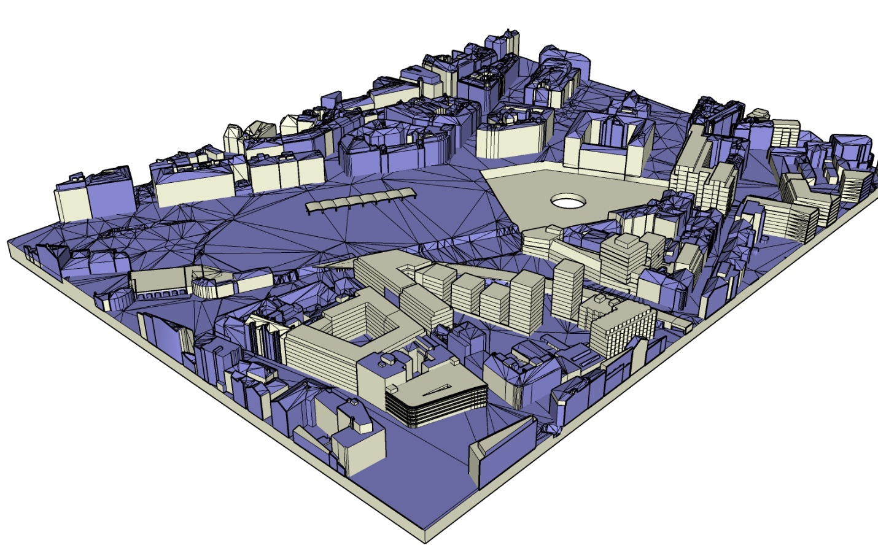

Kresba modelu 2D

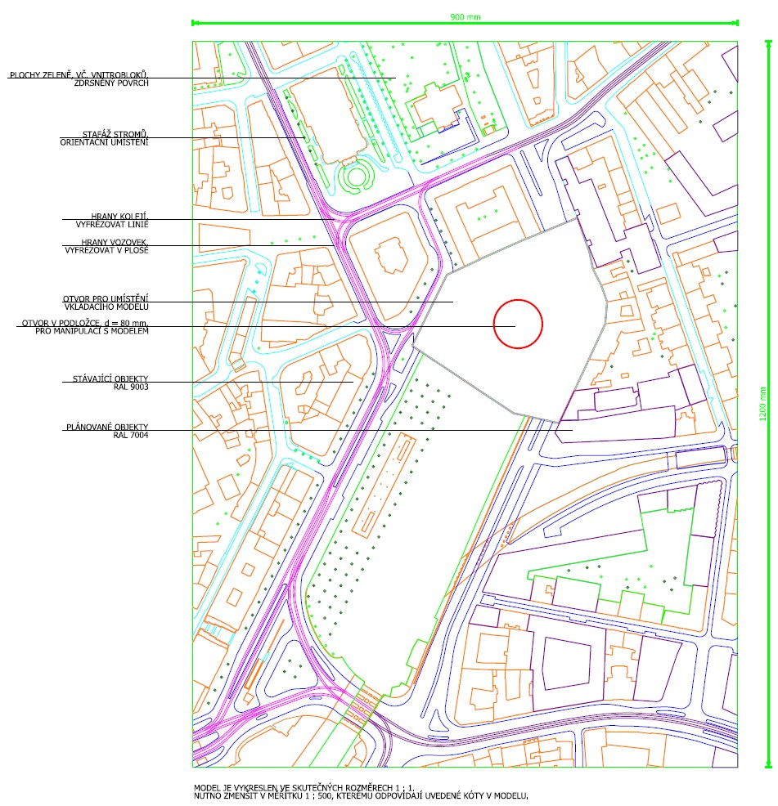

Příloha č. 2 – Podkladová data
Podkladová data pro výrobu modelu tvoří přílohu č. 2, která tvoří nedílnou součást této smlouvy.

Podkladová data jsou v měřítku 1:1, dodavatel si musí data upravit do požadovaného měřítka. Specifikace výšek jednotlivých objektů a hmot je v podkladových datech možné zjistit.
Jedná se o hmotový model, míra detailu pokladových dat odpovídá požadované míře detailu fyzického modelu. Dodavatel nemusí doplňovat detaily u dominant města.

Formát podkladových dat:
- Model - .skp, .stl, dwg

Pouze ilustrační vizualizace. Podkladová data v příloze č. 2.
Pouze ilustrační kresba. Podkladová data v příloze č. 2.

